**Panduan Tugas Besar Struktur Data Ganjil 21/22**

1. Tugas besar adalah bentuk penugasan yang :
2. Mengeksplorasi kemampuan mahasiswa dalam mengimplementasikan struktur data tertentu untuk menyelesaikan masalah tertentu dalam bentuk program **menggunakan bahasa pemrograman yang digunakan di kegiatan praktikum**.
3. Melatih kemampuan mahasiswa bekerja dalam tim.
4. PLO dan CLO yang terkandung dalam Tugas Besar adalah sbb :
5. PLO 11 : Mampu menerapkan metode dan teknologi terkini untuk mendesain dan melaksanakan eksperimen pada bidang computing, baik di laboratorium maupun di lapangan, dan menganalisis hasilnya.
6. CLO 4 : Mahasiswa mampu menentukan, mendesain, dan mengimplementasikan struktur data dan algoritma untuk sebuah persoalan dalam bentuk program dengan tepat
7. Aturan dan Spesifikasi Tugas Besar
8. Struktur data yang digunakan untuk menyelesaikan masalah menggunakan representasi Multi Linked List
9. 1 Kelompok terdiri dari 2 mahasiswa. Penentuan kelompok diserahkan kepada dosen kelas masing-masing.
10. Timeline kegiatan pengerjaan Tugas Besar :
    * Pembentukan kelompok dan pemberian spesifikasi tugas besar dilakukan pada pertemuan ke 2 kelas di pekan ke 9 (29 Nov-4 Des)
    * Pengerjaan dikerjakan mulai pekan ke 10-13 (pekan ke 13 perkuliahan selesai pada Sabtu 1 Januari 2021, kepastian tanggal maksimal diserahkan ke dosen kelas masing-masing)
    * Presentasi Tugas Besar dilakukan pada pekan ke-14 ( 3-8 Januari 2021)
11. Dosen membuat kombinasi problem dan atau kombinasi jenis list parent dan atau child untuk setiap kelompok.
12. Berikut detail kombinasi spesifikasi Multi Linked List yang digunakan pada tugas besar kali ini:
    * 1 ke N dan N ke N
    * Representasi List Parent dan child kombinasi dari :
      + Single Linked List (dengan atau tanpa pointer Last)
      + Double Linked List (dengan atau tanpa pointer Last)
      + Circular Linked List (dengan atau tanpa pointer Last)
13. Representasi List 1 ke N dan N ke N menggunakan representasi yang diajarkan di slide materi Multi Linked List, yaitu sbb :

**Jenis 1-ke-N tipe 1**

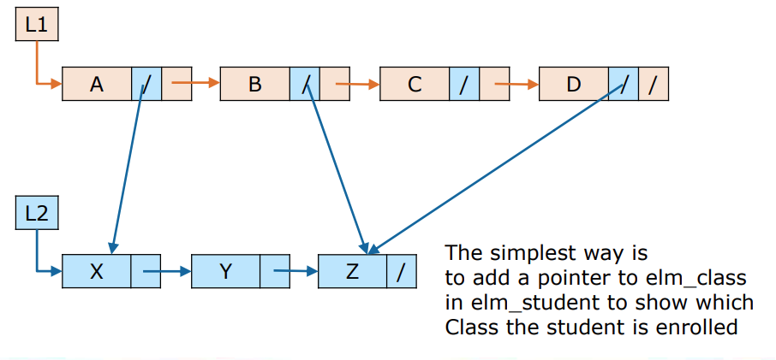

**Jenis 1-ke-N tipe 2**

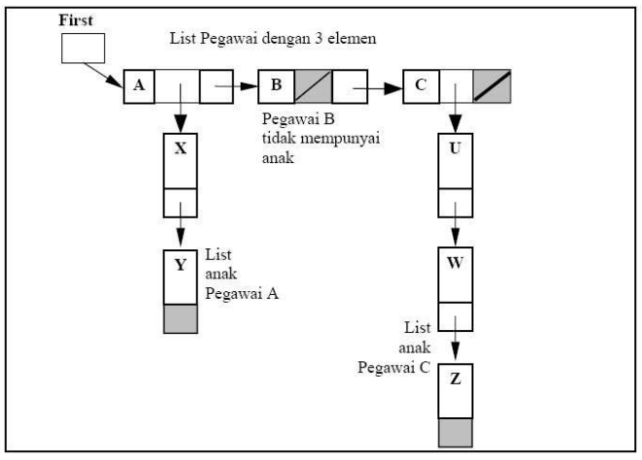

**Jenis N-ke-N tipe 1**

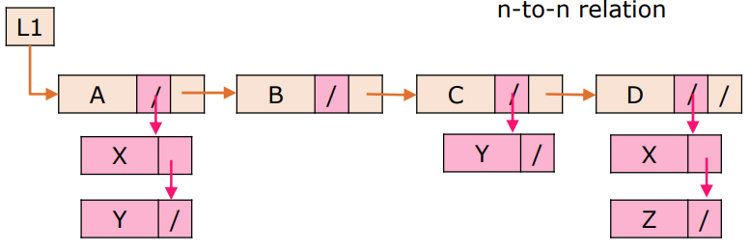

**Jenis N-ke-N tipe 2**

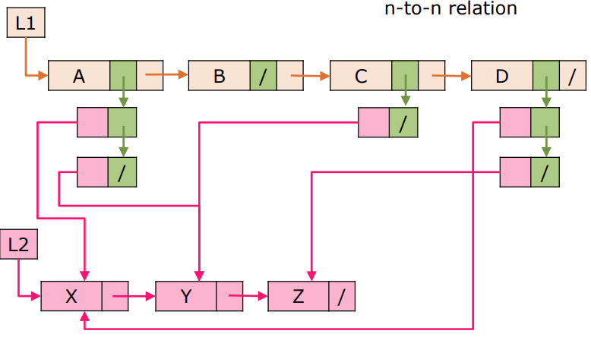

1. Spesifikasi wajib yang harus ada pada implementasi struktur data adalah :
   * Insert Parent (5 Poin)
   * Delete Parent (10 Poin)
   * Show Parent (5 Poin)
   * Find Parent (5 Poin)
   * Insert Child of parent X (5 Poin)
   * Delete Child of parent X(10 Poin)
   * Show Child of parent X (5 Poin)
   * Find Child of parent X (5 Poin)
   * Membuat relasi antara parent dan child (15 poin)
   * Menghapus relasi antara parent dan child (15 poin)
   * 2 jenis pengolahan data yang melibatkan child dan parent (total 20 poin), misal :
     + Min/Max from all data parent and child,
     + count something from all data parent and child,
     + sum something from all data parent and child,
     + find child from all data parent,
     + update some data from all data parent and child,
     + show some data from all data parent and child,
     + Dll
2. Penilaian terdiri dari 2 komponen yaitu :
   * 70 % Penilaian Kelompok yaitu penilaian hasil Produk (lihat poin 7)
   * 30 % Penilaian individu yaitu penilaian pemahaman setiap anggota terhadap produk yang dibuat.

List parent : nama kalian (e.g sandika, elia + 3 lainya bebas)

List Childnya : jumlah sodara kalian (eg. sudara kandung/sepupu, sani, ita)